※歷史科※
◎配分：（21〜26題，每題1分；27〜40題，每題2分）
- 選擇題
( )21.「君王集軍政大權於一身，其下有輔助推動政務的宰相，
以及漸趨系統化和專業化的文武官員，地方上的郡縣長
官也由君王直接任命。這些大小官員大部分不再是憑藉
血緣世襲的貴族，而是平民出身的才學之士。」上文最
能說明中國歷史上何種情況的發展？
(A)中央集權的形成 (B)地方勢力的割據
(C)禪讓政治的出現 (D)封建制度的實施

( )22. 歷史學者曾指出：「西周的封建，乃是一種侵略性的
武裝移民與軍事占領。」上述朝代的封建擴張，主要
是向下圖中哪一方向？
(A)甲 (B)乙 (C)丙 (D)丁
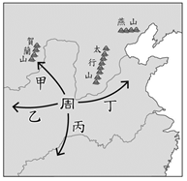

( )23.附圖是某一時期政治勢力消長示意圖。根據此圖判
斷，這應該是哪一朝代的政治勢力消長圖？
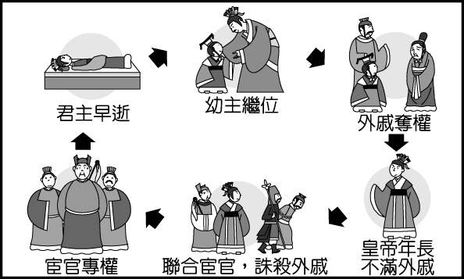
(Ａ)東漢 (Ｂ)西漢 (Ｃ)新朝 (Ｄ)秦朝

( )24.中國文化的起源，論點甚多，根據中國石器時代遺址分布來判斷，下面哪一種說法是正確的？ˉ
(A)中原文化核心論ˉ (B)夷夏東西二元論ˉ
(C)多元文化並立論ˉ (D)農耕、游牧對立論

( )25.婞淑複習歷史時，將歷史上各朝代的滅亡原因整理出一個簡表如下：但其中某項出現錯誤，請幫她找出錯誤之處為何？ (Ａ)甲 (Ｂ)乙 (Ｃ)丙 (Ｄ)丁
選項 | 朝代 | 亡國原因
甲 | 夏 | 商湯伐桀
乙 | 商 | 周武王伐紂
丙 | 西周 | 管蔡之亂
丁 | 西漢 | 外戚篡位
( )26.自東周到漢初的學術發展，從「百家爭鳴」歷經「焚
書坑儒」到「獨尊儒術」，呈現出何種歷史意義？ˉ
(A)思想趨向統一ˉ(B)學術獨立自由ˉ
(C)文化多元發展ˉ(D)平民地位提升

( )27.下圖為中國史前時期的四種居住型態，其中何者的出
現，顯示當時已有國家組織形成？
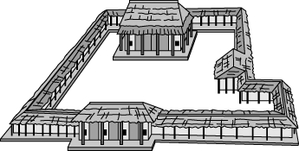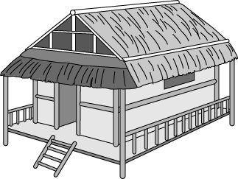 (Ａ) (Ｂ)

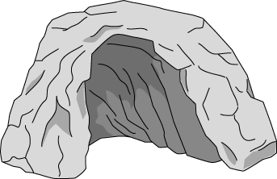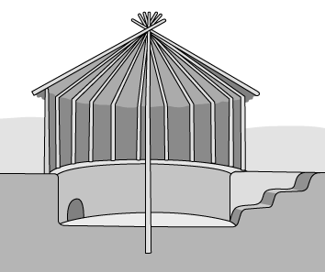 (Ｃ) (Ｄ)

( )28.東峻參加班上「赫赫宗周」話劇演出，飾演一位住在鎬京城中貴族的嫡長子，若話劇內容須合於史實，下列何者最可能是他在劇中的生活情況？
(A)不必受到禮樂制度的約束
(B)須透過察舉制度才有機會擔任官職
(C)可直接繼承父親大夫的職分
(D)可直接進入太學就讀

( )29.歷史老師說：「春秋戰國時代的社會變化甚大，且有新的社會規範出現。」下列哪位學生對此一時期的理解錯誤？
(Ａ)建文：貴族沒落，平民崛起
(Ｂ)任伯：貴族為擴大勢力，而供養各種人才
(Ｃ)泓銘：土地私有制形成
(Ｄ)又霖：各國君主提高貴族勢力，以屏障中央

( )30.下圖為「春秋五霸形勢圖」。請問最早稱霸的是圖中哪一國？ (Ａ)乙 (Ｂ)丙 (Ｃ)丁 (Ｄ)戊
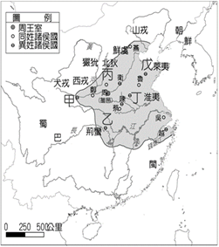

- 題組
(一)請閱讀下面資料，回答問題：
這本書最初是叫《太史公書》，總計一百三十篇，長達五十二萬餘字。合古代編年、記事二體合一而擴大，成為以人物為中心的紀傳體。其傳記可分三類：一是「本紀」，為歷代帝王傳記。二是「世家」，為歷代諸侯傳記。三是「列傳」，為歷代名人傳記。此外，又輔以「表」與「書」，表是包括歷代帝王、諸侯、將相、名臣的年表；書是有關經濟、文物制度方面的紀錄。此書的體裁為歷代正史所遵循，可說是中國歷代正史的鼻祖。
（ ）31.上文所述的《太史公書》，作者為下列何人？
(Ａ)班超 (Ｂ)張機 (Ｃ)司馬遷 (Ｄ)班固

（ ）32.《太史公書》的本紀部分，編寫的最後一位帝王之生平事蹟為何？
(Ａ)首創年號
(Ｂ)建立皇帝制度
(Ｃ)採取無為而治的思想治理國家
(Ｄ)派遣班超經營西域

(二)歡妍在雜誌上看到一張古地圖如下，該圖呈現某一時期
中外交流概況，請問：
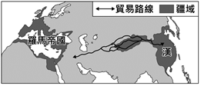
( )33.下列何者符合該時期的往來情形？
(A)雙方以紙幣作為交易的媒介
(B)伊斯蘭教隨著商人傳入中國
(C)西方出口玉米、番薯等作物
(D)中國以絲綢為主要輸出商品

( )34.下列關於圖中貿易路線的敘述，下列何者正確？
(Ａ)起點為當時的首都咸陽
(Ｂ)輸往羅馬的物品主要是瓷器
(Ｃ)西方的音樂、繪畫、雜技等經由此路線傳入東方
(Ｄ)此路的開通最初是為了與匈奴和親

(三)瑠公國中809班學生前往國立故宮博物院進行校外教學活
動，參觀了幾間文物陳列室，並欣賞了許多令人讚嘆的國
寶。請問：
( )35.旭凱在某一個展覽廳中看到指南車復原的模型，如下
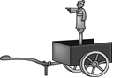 圖。

相傳這是由中華民族的始祖所發明，是用來指示方向
的工具。請問：這位中華民族的始祖應為何人？
(Ａ)黃帝 (Ｂ)神農氏 (Ｃ)堯 (Ｄ)伏羲氏

( )36.冠佑特別喜歡漢代某項可測量地震方位的發明。這項
展品的說明中寫道：「其內部中央有一根都柱，都柱會
碰撞與之相連的八道，八道受碰撞時龍嘴會張開，銅球
便掉落在依八方位擺放的蟾蜍口中……。」請問：此展
品應該是下列何人的發明？
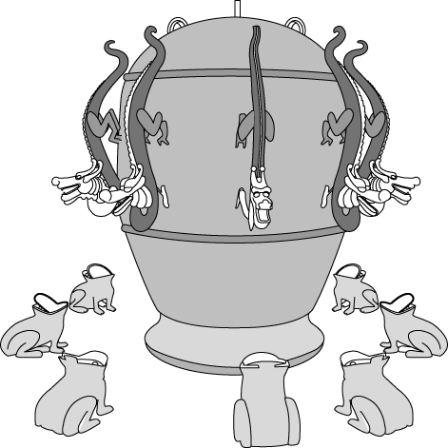
(Ａ)張騫 (Ｂ)張衡 (Ｃ)張機 (Ｄ)張角

( )37.承瑄對商朝文物特別感興趣，請問她應該多欣賞哪一類
型的文物？
(Ａ)刻有文字的龜甲 (Ｂ)鐵製的農具
(Ｃ)彩繪動物圖案的陶罐 (Ｄ)記載封建儀式的毛公鼎

（四）附圖是某出土文物上刻寫的銘文，請依其內容大意判斷回答以下問題。
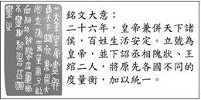

( )38.根據附圖中銘文的敘述，最可能是呈現下列何人的事
蹟？ (Ａ)周武王 (Ｂ)秦始皇
(Ｃ)漢高祖 (Ｄ)漢武帝

( )39.這位皇帝之所以能統一天下，主要是自戰國時代以
來，廣納許多來自國外的人才，因此奠定國富兵強的
盛況，請問下列何人並未對其統一天下做出貢獻？
(Ａ)商鞅 (Ｂ)蘇秦 (Ｃ)張儀 (Ｄ)范雎

( )40.這位皇帝主要採取戰國時代以來九流十家思想中的
哪一派別之主張，做為治國的核心？
(Ａ)儒家 (Ｂ)道家 (Ｃ)墨家 (Ｄ)法家

【後面尚有公民試題】

